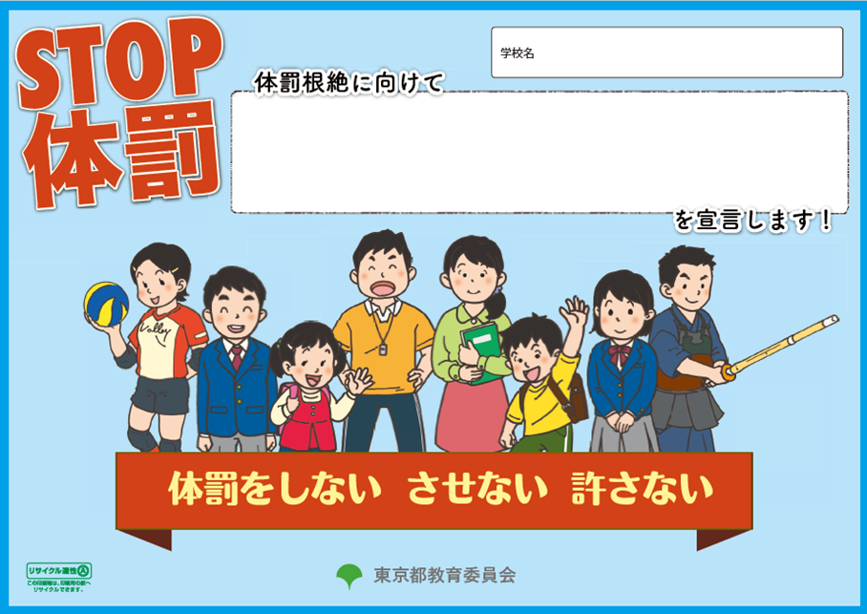

東京都立杉並総合高等学校

体罰≠指導。指導の前に深呼吸。